Lisa

Viljandi Linnavalitsuse 13.10.2025

korraldusele nr 566

Kinnistu Piiri tn 5 detailplaneeringu planeeringuala ulatus

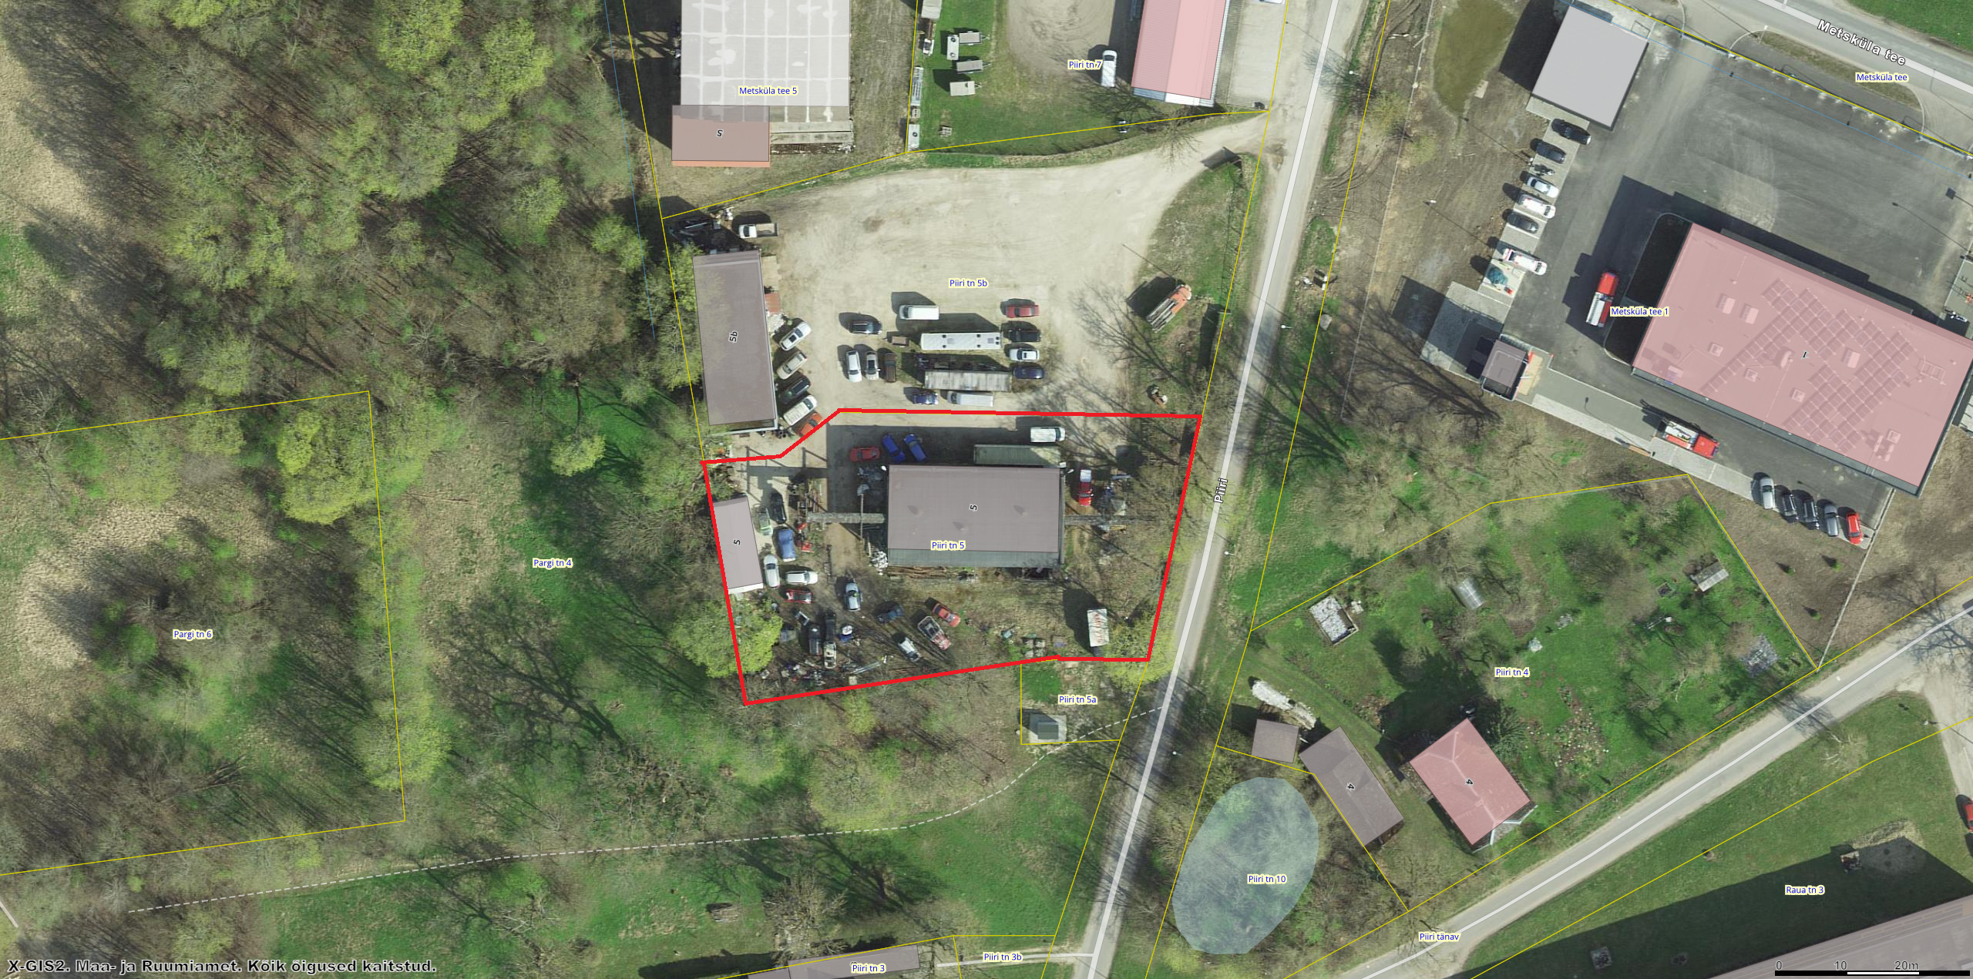

Ortofoto – Maa- ja Ruumiameti kaardiserver (09.10.2025)

Planeeringuala piir